السيرة الذاتية والعلمية : 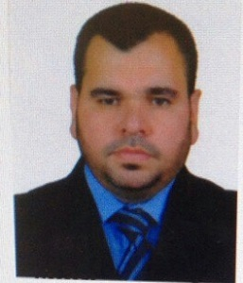
الاسم: ياسر شكر محمود عبدالله المولى
محل وتاريخ الولادة: العراق /الموصل 1974
عنوان السكن الحالي: أربيل /كلاوز
البريد الالكتروني:
yaseralmola90@yahoo.com
رقم الهاتف :009647701626885
الدرجة العلمية: مدرس مساعد
تاريخ التعيين في وزارة التعليم العالي :14 /9/2003
الشهادات العلمية :
1- بكلوريوس هندسة ميكانيكية /جامعة الموصل 1996
2- الماجستير :هندسة ميكانيكية /جامعة الموصل /2008
المهام الإدارية والعلمية
1-مسئول صيانة الاليات من 2003 ولغاية 2006
2- مجاز دراسيا من تاريخ 2006 ولغاية 2008
3-تدريسي في كلية الهندسة قسم الميكانيك من 2008 ولحد الان
المؤتمرات والدورات :
1-دورة الإدارة والقيادة مركز افاق للتنمية البشرية 2007
2-دورة أنماط التفكير الإبداعي مركز افاق للتنمية البشرية 2008
3-دورة الهندسة القيادية مركز افاق للتنمية البشرية 2008
4-دورة قبعات التفكير مركزافاق للتنمية البشرية 2009
5-دورة التخطيط الستراتيجي مركز افاق للتنمية البشرية 2010
6-دورة الاتصال الفعال مركز افاق للتنمية البشرية 2010

